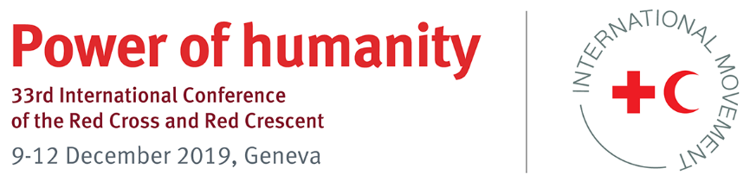

Specific Pledge

Pledge title:
Transfert responsable des armes

Type of pledge: SPECIFIC (INDIVIDUAL or JOINT)
Engagement spécifique conjoint

State(s) / National Society(ies) / other humanitarian partner(s):

Royaume de Belgique et Croix-Rouge de Belgique

Pledge for the period 2019–2023:

- Conference theme(s)/topic related to this pledge:

La prolifération incontrôlée des armes et des munitions a pour effet de faciliter les violations du droit international humanitaire et des droits de l’homme. Elle suscite un coût humain important à l’égard des civils et de l’action humanitaire dans les situations de conflit armé.

En vertu principalement de l’obligation de faire respecter le droit international humanitaire (article 1er commun aux Conventions de Genève de 1949), toute décision de transfert doit se fonder sur les critères fondamentaux de respect du droit international humanitaire et des droits de l’homme, conformément aux dispositions du traité de 2013 sur le commerce des armes (TCA) et de la Position commune 2008/944/PESC de l’UE de 2008 définissant des règles communes régissant le contrôle des exportations de technologie et d’équipements militaires.

Conscientes qu’une application rigoureuse, cohérente, objective et non discriminatoire des critères fondés sur le droit international humanitaire et les droits de l’homme parviendra à empêcher que des armes tombent aux mains de personnes qui risquent de s’en servir pour commettre des actes en violation de ces règles, les Autorités belges et la Croix-Rouge de Belgique réaffirment l’importance d’un transfert responsable et contrôlé des armes.

A cette fin, les Autorités belges s’engagent à :
- Appliquer de façon rigoureuse et cohérente les critères fondés sur le respect du droit international humanitaire et des droits de l’homme lors de l’évaluation des exportations d’armes ;
- continuer à promouvoir sur le plan international les instruments juridiques existants relatifs aux transferts d’armes, une mise en œuvre transparente et effective et un cadre juridique national complet et rigoureux quant à l’application des critères fondés sur le respect du droit international humanitaire et des droits de l’homme. Cette promotion passe principalement par le soutien qu’il soit financier ou via une expertise spécifique, aux programmes tels que le EU ATT Outreach, le COARM Outreach ou encore les mécanismes de financement tels que l’UNSCAR ou le ATT VTF.

Un dialogue sera engagé entre les autorités belges et la Croix-Rouge de Belgique afin d’échanger des informations sur le suivi des engagements précités. La Société nationale mettra à disposition des Autorités son expertise en droit international humanitaire en partageant ses avis et recommandations. Les autorités belges accueillent favorablement toute contribution de la Croix-Rouge sous forme d’études, d’analyses, de recommandations ou de guides pratiques relatifs au respect du droit international humanitaire dans le cadre des exportations d’armes.

- Action plan

Durant la période de 2019-2023, les Autorités et la Société nationale prendront les mesures suivantes, conformément à leurs rôles respectifs :

Sur le plan national

- Echanger avec la Société nationale des informations de portée générale afin de mieux comprendre la manière dont les dispositions législatives et règlementaires sont appliquées, lorsque les demandes d’exportation d’armes sont évaluées en particulier au regard du respect du droit international humanitaire et des droits de l’homme ;
- Echanger avec les autorités belges des études, analyses, recommandations ou guides pratiques pouvant les aider à mieux évaluer de manière générale les demandes d’exportation d’armes au regard du respect du droit international humanitaire et des droits de l’homme. Des sessions d’information sur l’application de ces critères peuvent être organisées au besoin ;
- Organiser des réunions de concertation avec la Croix-Rouge de Belgique si les réglementations nationales concernant les critères de droit international humanitaire et de droits de l’homme sont révisées.

Sur le plan international

- Organiser des réunions nationales de concertation avec la Croix-Rouge de Belgique en vue de la préparation et du suivi des réunions internationales, spécifiquement les réunions préparant des moments importants, tels que les CEP du TCA.
  - Échange de vues entre les autorités belges responsables des exportations d’armes et la Croix-Rouge de Belgique ;
  - Appui de la Société nationale aux Autorités dans la promotion de l’universalisation et de la mise en œuvre du TCA, notamment en se basant sur le guide pratique du CICR sur les « Décisions en matière de transferts d’armes – Application des critères fondés sur le droit international humanitaire et le droit international des droits de l’homme » et sa publication « Comprendre le traité sur le commerce de armes d’un point de vue humanitaire » (parus en anglais en 2016) ou toute autre publication pertinente pour les questions d´exportation d´armes. Dans le cadre de la mise en œuvre, le respect des critères de droit international humanitaire et de droits de l’homme, l’établissement d’un régime de contrôle national, la transparence et le rapportage, ainsi que la coopération et l’assistance internationales constitueront les principaux points d’attention.

- Indicators for measuring progress
A déterminer

- Resource implications
A déterminer

Départements potentiellement impliqués
  - Autorités : Régions, SPF Affaires étrangères, Défense
  - Croix-Rouge de Belgique

